На правах рукописи


Ястребов Алексей Александрович

Оценка геоэкологических условий нефтегазодобычи Надым-Пурской и Пур-Тазовской нефтегазоносных провинций

Специальность 25.00.36 « Геоэкология »

А В Т О Р Е Ф Е Р А Т
диссертации на соискание ученой степени кандидата
геолого-минералогических наук

Москва 2014

Работа выполнена в Федеральном государственном бюджетном учреждении науки Институте геоэкологии им. Е.М. Сергеева Российской академии наук (ИГЭ РАН)

Научный руководитель – | Коротеев Виктор Алексеевич  академик РАН, советник РАН, профессор, доктор геолого-минералогических наук  ФГБУН «Институт геологии и геохимии УрО РАН»  (ИГГ УрО РАН)
Официальные оппоненты: | Зверев Валентин Петрович  доктор геолого-минералогических наук, главный  научный сотрудник лаборатории «Гидрогеоэкологии» ФГБУН Институт геоэкологии  им. Е.М.Сергеева РАН (ИГЭ РАН)  Хаустов Александр Петрович  доктор геолого-минералогических наук,  профессор кафедры прикладной экологии  экологического факультета Российского университета дружбы народов (РУДН)
Ведущая организация – | ФГБОУ ВПО «Уральский государственный горный  университет» (ФГБОУ ВПО «УГГУ»)

Защита состоится 14.03.2014 г. в 11 часов 30 мин. на заседании диссертационного совета Д 002.048.01 при Федеральном государственном бюджетном учреждении науки Институте геоэкологии им. Е.М. Сергеева Российской академии наук (ИГЭ РАН) по адресу: 109004, Москва, ул. Николоямская, д. 51.
С диссертацией можно ознакомиться в библиотеке Федерального государственного бюджетного учреждения науки Института геоэкологии им. Е.М. Сергеева Российской академии наук (ИГЭ РАН) по адресу: 101000, Москва, Уланский пер., д. 13, стр. 2.
Просим Вас присылать отзывы (в 2-х экземплярах), заверенные печатью учреждения, на имя ученого секретаря совета по адресу: 101000, Москва, Уланский пер., д. 13, стр. 2, а/я 145, e-mail: gib74@mail.ru, факс +7-495-623-18-86.


Автореферат разослан « 11 » февраля 2014 г.

Ученый секретарь диссертационного совета Д 002.048.01 | _____________ | кандидат геолого-минералогических наук  Батрак Глеб Игоревич

Введение
Актуальность работы. За последние годы все большее значение приобретает проблема рационального использования и охраны водных ресурсов страны. Это связано с недостаточными запасами подземных и поверхностных вод, их истощением, с техническим прогрессом и все расширяющимся влиянием хозяйственной деятельностью человека.
Необходимость проведения исследований обусловлена неблагополучным эколого-гигиеническим состоянием питьевых вод Ямало-Ненецкого автономного округа (ЯНАО). В округе сложилась тяжелая ситуация с обеспечением населения качественной питьевой водой. В связи с интенсивной разработкой месторождений углеводородов на севере Западной Сибири загрязнение окружающей природной среды стало важной геоэкологической проблемой.
Северная часть Западно-Сибирского артезианского мегабассейна (ЗСАМБ) располагается на территории ЯНАО. В настоящее время округ является интенсивно развивающимся регионом РФ. Здесь ведется добыча нефти и газа, располагаются крупные транспортные коммуникации. Региональные и внутрипромысловые транспортные сети и системы являются главным источником загрязнения окружающей среды, увеличение объемов которых может привести к необратимому загрязнению и истощению ресурсов питьевых вод.
Чистые пресные подземные воды играют огромную роль в ресурсной обеспеченности округа и повышении качества и уровня жизни населения. Возрастающее потребление воды при пространственной изменчивости ее качества обуславливает снижение запасов питьевых подземных вод исследуемой территории.
Территория характеризуется экстремальными лондшафтно-климатическими и геоэкологическими условиями, определяющими характер развития опасных природных процессов, взаимодействия поверхностных и подземных вод и миграции загрязняющих веществ. Усиливающееся в результате нефтегазодобычи антропогенное воздействие на пресные подземные воды ЗСАМБ и увеличение селитебной нагрузки на осваиваемых территориях требует углубленного изучения региональной гидродинамики верхнего гидрогеологического этажа. В теоретическом аспекте данная проблема подразумевает исследование закономерностей формирования подземного стока и водного баланса артезианского бассейна и расширенного развития теории гидрохимической миграции вещества в земной коре.
Многие годы северная часть ЗСАМБ характеризовалась слабой гидрогеологической изученностью. Работы проводились в соответствии с потребностями промышленного освоения края, ограничиваясь разведкой месторождений пресных подземных вод для водоснабжения крупных городов и предприятий при освоении нефтегазовых месторождений округа. В последние десятилетия на территории округа интенсивно проводились гидрогеоэкологические исследования, накоплено большое количество новых данных, сформированы коллективы специалистов. Среди основных работ последних лет необходимо упомянуть впервые составленную гидрогеологическую карту округа (масштаба 1:1000 000), а также ряд крупных научных и производственных отчетов и диссертационных работ.
Различные аспекты гидрогеоэкологических исследований освещены в работах: Ю.К. Смоленцева, В.М. Матусевича, А.И.Ковальчука, Ю.К. Иванова, В.А. Бешенцева, А.В. Соколовой, Ю.В. Васильева, С.Н. Тагильцева, В.С. Селезнева и др., в том числе и автора.
Работа нацелена на решение народнохозяйственных задач освоения данной территории. Для питьевых и технических целей на территории ЯНАО широко используются подземные воды эоцен-четвертичного водоносного комплекса. Несмотря на то, что ресурсы подземных вод играют большую роль в обеспечении технических и питьевых нужд данной территории, детальные оценки ресурсов подземных вод ранее не выполнялись. Практически не рассматривались, и не анализировались с научных позиций источники формирования подземных вод, степень их водообмена и химический состав, а также процессы конвективного переноса компонентов в них и влияние сорбции на процессы самоочищения подземных вод.
Актуальность представленной работы связана также с отсутствием целостного представления о генезисе подземных вод на рассматриваемой территории. Долгое время считалось, что состав подземных вод эоцен-четвертичного водоносного комплекса сформировался за счет процессов криогенной метаморфизации и реликтов палеостока.
Важным инструментом изучения и прогнозирования геоэкологического состояния и динамики подземных вод являются водно-балансовые расчеты, выполняемые в составе комплексных гидрогеологических и геоэкологических исследований.
Знание особенностей геоэкологических условий, изучение влияния антропогенной деятельности на состояние окружающей среды, определение критериев, оценок устойчивости и предельных нагрузок на геосистемы, позволит обосновать масштабы негативных последствий освоения территории ЯНАО.
Цель работы заключается в исследовании основных закономерностей пространственной изменчивости условий формирования, распределения подземного стока и водного баланса севера Западно-Сибирского артезианского мегабассейна, характеристик геохимической зональности и путей миграции компонентов в подземных водах, как в естественно-природных условиях, так и на осваиваемых территориях, в связи с усиливающимся техногенным воздействием на гидросферу.
Достижение поставленной цели включает решение следующих основных задач:
- изучение геологического строения и гидрогеологических условий севера ЗСАМБ;
- оценка геолого-гидрогеологических, гидрометеорологических, геоморфологических и криогенных факторов формирования и распределения величин подземного стока;
- определение составляющих водного баланса с их количественной оценкой на основе расчленение гидрографов крупных рек округа и выделения расчетных частных водосборных площадей и определением сроков водообмена исследуемых подбассейнов стока;
- выявление основных закономерностей формирования химического состава маломинерализованных подземных вод, гидрогеохимической зональности, учитывающей атмосферную, биогенную, литогенную составляющие, масштабы выноса веществ из подземных вод;
- изучение основных источников загрязнения подземных вод и установление степени устойчивости бассейнов стока к техногенному воздействию;
- прогноз возможного изменения гидросферы под действием техногенной нагрузки на основе оценки геоэкологического состояния территории и установления степени устойчивости бассейнов стока.
Объектом исследований являются поверхностные и подземные воды севера Западно-Сибирского артезианского мегабассейна, как наиболее динамичный фактор, определяющий характер фильтрации и миграции загрязняющих веществ.
Научная новизна. При проведении работ получены следующие новые результаты:
- впервые для северной группы бассейнов кайнозойско-меловой системы стока в пределах Тазовского и части Нижнеобского бассейнов (р. Надым) с использованием гидрометрического метода оценки балансовых характеристик произведен расчет подземной составляющей (около 26%) в общем стоке;
- установлены и охарактеризованы источники формирования подземных вод и дана оценка скорости их водообмена;
- выявлены региональные закономерности пространственной изменчивости распределения подземного стока, на которые в первую очередь влияют мерзлотные и фильтрационные параметры водовмещающих пород;
- определены параметры, характеризующие величину питания и разгрузки подземных вод в пределах районов - гидродинамических обособленных зон (элементарных участков) рассматриваемой территории с отсутствием регионального стока, что является основой для региональной оценки их естественных ресурсов и проведения целевого гидрогеологического и геоэкологического районирования территории;
- установлены основные составляющие минерализации вод в зоне криогенеза, проанализировано изменение состава пресных вод с глубиной и на основании количественной оценки подземного стока выявлены масштабы выноса вещества подземными водами;
- проведена оценка устойчивости геосистемы к техногенному воздействию на основании выделения и обосновании параметров гидродинамически обособленных зон.
Практическая значимость. Результаты исследования могут быть использованы:
- при решении проблем обеспечения качественной водой хозяйственно-питьевого назначения городов и районов Ямало-Ненецкого автономного округа;
- разработанная модель гидрогеологических условий эоцен-четвертичного водоносного комплекса может стать научно-методической основой для более полной оценки, управления и планирования водными ресурсами ЯНАО и их экологического нормирования.
- учет элементарных бассейнов стока, их характеристик и величин в общем водном балансе территории является основой системы мониторинга качества подземных вод эоцен-четвертичного водоносного комплекса;
- дан прогноз изменений химического состава вод территорий, подвергающихся техногенному воздействию с расчетом времени продвижения загрязняющих веществ к водозабору;
Личный вклад автора. Лично автором или при его непосредственном участии выполнены:
- постановка задач исследования;
- анализ опубликованных и фондовых источников по природным и техногенным условиям ЯНАО;
- обследование территории, гидрометрические работы и гидрохимическое опробование подземных и поверхностных вод округа (отобрано более 300 проб по 40 показателям).
- с использованием гидрометрического метода оценки балансовых характеристик произведен расчет составляющих водного баланса.
- проведена количественная оценка распределения подземного стока и величины водообмена по площади и дана оценка скорости водообмена подземных вод. Выявлены основные составляющие минерализации вод в зоне криогенеза и проведена оценка массопотока химических элементов подземных вод для каждого водосборного участка.
- разработана схема эколого-гидроклиматической модели устойчивости стокообразующих комплексов к техногенному воздействию на основании модельных исследований водного баланса.
- дан прогноз возможного изменения качества пресных вод под действием антропогенного фактора.
Достоверность научных положений, выводов и рекомендаций подтверждается большим объемом корректного фактического материала, использованием результатов исследований при решении гидрогеоэкологических вопросов ЯНАО.
Защищаемые положения:
1. Особенности региональной закономерности распределения величины водообмена, контролирующие геоэкологический фон территории, во многом зависят от строения криолитозоны. Скорости водообмена подземных вод эоцен-четвертичного водоносного комплекса определяют современный генезис пресных вод и отсутствие в них реликтов палеостока.
2. Формирование химического состава ультрапресных подземных вод имеет сложный комплексный генезис и включает атмосферную, литогенную и биогенную составляющие с некоторым преобладанием последней, сохранение которой представляет важную геоэкологическую проблему.
3. Локальное антропогенное воздействие на гидросферу в изученном районе обусловлено особенностью региональной динамики подземных вод эоцен-четвертичного водоносного комплекса. Формирование элементарных участков стока с небольшими расстояниями миграции загрязнений предопределяет достаточную степень геоэкологической устойчивости геосистемы к комплексным техногенным воздействиям.
4. Значительный вынос нефтепродуктов пресными водами исследуемой территории обусловлен влиянием объектов нефтегазового комплекса. В случае дальнейшего роста техногенной нагрузки и при длительном ее воздействии на геосистему возможны нарушения современного состояния устойчивого равновесия, приводящие к необратимым изменениям геоэкологических условий пресных вод.
Апробация работы и публикации. Результаты исследований были доложены на 9-той Межрегиональной научно-практической конференции «Региональные и муниципальные проблемы природопользования», Киров 2006 г; Всероссийской научно-практической конференции «Эколого-геологические проблемы урбанизированных территорий», Екатеринбург, 2006 г; на научных семинарах в Институте геологии и геохимии Уральского отделения Российской Академии наук в 2005-2012 годах и в Институте геоэкологии РАН (ИГЭ РАН). По теме диссертации опубликовано 11 работ из них 5 – в ведущих рецензируемых научных журналах, входящих в Перечень ВАК.
Фактический материал. В основу работы положены результаты собственных исследований автора за период с 2002 по 2008 годы с привлечением фондовых материалов организаций: Территориальный фонд геологической информации по ЯНАО г.Лабытнанги, Департамент природно-ресурсного регулирования и развития нефтегазового комплекса ЯНАО, ООО «РН-Пурнефтегаз», ОАО «Сибнефть-Ноябрьскнефтегаз», ОАО «Сибирский научно-аналитический центр» (СибНАЦ), материалы Институт геологии и геохимии УрО РАН и кафедры гидрогеологии, инженерной геологии и геоэкологии УГГУ. Использованы данные многолетних наблюдений метеостанций городов ЯНАО, данные водомерных постов и сведения, опубликованные в научной литературе. В ходе полевых работ автором собраны более 300 проб воды, по 40 показателям. Химические анализы проб воды выполнялись в аккредитованной лаборатории Института промышленной экологии РАН г. Екатеринбурга.
Методы исследования. Для решения поставленных задач в работе использовались следующие методы исследования: балансовые, гидрометрические, гидродинамические, аналитические и метод математического моделирования с использованием ГИС-технологий.
Структура и объем работы. Диссертация состоит из введения, 6 глав и заключения, содержит 114 страниц текста, 15 таблиц, 27 рисунков. Список использованной литературы содержит 122 наименований.
Автор выражает благодарность своему научному руководителю – академику Коротееву В.А. за всестороннюю помощь в процессе проведения исследований и кандидату геолого-минералогических наук Иванову Ю.К. за постоянное внимание и сотрудничество в проводимых исследованиях, за практические замечания и предложения при написании работы. Автор искренне признателен многим сотрудникам Института геоэкологии им. Е.М. Сергеева РАН (ИГЭ РАН), Института геологии и геохимии УрО РАН и профессору Тюменского государственного нефтегазового университета д.г.м.н. Бешенцеву В.А. за полезные консультации и советы по теме диссертации.
Содержание работы
В первой главе рассматривается физико-географический очерк района исследований, в административном отношении который расположен в центральной (равнинной) части ЯНАО Тюменской области и занимает северную часть Западно-Сибирской равнины. В главе приводится описание климата, который характеризуется коротким прохладным летом и продолжительной морозной и ветреной зимой. Среднегодовая температура воздуха составляет около 6,6⁰С. Общее годовое количество осадков колеблется от 230 до 600 мм. Величина испарения увеличивается от 50-150 мм на севере до 300-350 мм в средних частях низменности. Максимум осадков выпадает в летний период. Все реки ЯНАО принадлежат к бассейну Карского моря, которые сильно меандрируют, их русла изобилуют рукавами и протоками.
Вторая глава посвящена истории геологического развития территории и изменений гидрогеологических условий в олигоцен-четвертичное время. Показана важная роль в формировании пресных подземных вод многолетней мерзлоты, которой охвачена вся территория округа. Геокриологические условия сформировались в результате неоднократных оледенений и трансгрессий холодного арктического бассейна в глубь суши в неоген-четвертичное время. В результате этого в геологическом строении территории и по простиранию и по глубине (в разрезе) отчетливо отслеживаются ледниковые события позднего плейстоцена – голоцена, сформировавшие условия поверхностного и речного стока севера Западно-Сибирского мегабассейна, которые также наложили существенный отпечаток на формирование химического состава всех пресных вод округа. Здесь сформировались три крупные зоны многолетней мерзлоты: зона слитного залегания мощных современных и древних многолетнемерзлых пород; зона разобщенного залегания современных и древних многолетнемерзлых пород; зона глубокого залегания древних многолетнемерзлых пород. Геокриологические условия оказывают важнейшее влияние на формирование, распространение, количество и качество подземных вод. Характер и распространение многолетнемерзлых пород обуславливают широкую зональность гидрогеологических условий равниной части округа.
В третьей главе приводится описание геолого-гидрогеологических условий. В гидрогеологическом отношении нефтегазоносная территория ЯНАО входит в состав Западно-Сибирского сложного артезианского мегабассейна пластовых напорных и безнапорных вод и Большеуральского сложного бассейна корово-блоковых вод. Район исследования принадлежит к равнинной (центральной) ее части. В вертикальном разрезе бассейна, отчетливо выделяются кайнозойско-меловая система бассейнов стока (верхний гидрогеологический этаж), мезозойский и палеозойский гидрогеологические бассейны (нижний гидрогеологический этаж).
Весь послепалеозойский разрез делится на пять самостоятельных гидрогеологических комплексов: эоцен-четвертичных отложений; турон-эоценовых отложений; апт-альб-сеноманских отложений; валанжин-готерив-барремских отложений; юрских отложений. При этом два первых самостоятельных комплекса входят в кайнозойско-меловую систему бассейнов стока, а три остальные в мезозойский гидрогеологический бассейн.
Кайнозойско-меловая система бассейнов стока резко отличается от палеозойского и мезозойского гидрогеологических бассейнов условиями формирования, характером питания, разгрузки и зональности подземных вод. По особенностям неотектоники, морфоструктуры и гидрогеологии в пределах ЗСМБ выделяются Северная и Южная группы бассейнов стока подземных вод. Граница между ними проходит по Обь-Енисейской положительной морфоструктуре (Сибирским Увалам). Эта орографическая широтная ось определяет направление стока поверхностных и подземных вод в сторону северной и южной частей мегабассейна.
Территория ЯНАО входит в Северную группу, и здесь выделяются пять бассейнов стока подземных вод: Нижнеобской, Тазовский, Нижнеенисейский, Прикарский, Гыданский (рис.1). Граница между бассейнами определяется положениями гидрогеологических водоразделов, причем значительную роль в определении границ первого порядка играют рельеф и климат.
По условиям залегания и особенностям гидродинамического режима подземные воды делятся на сезонно-талые, надмерзлотные, межмерзлотные, подмерзлотные воды и воды сквозных таликов. Подземные воды, используемые для водоснабжения, приурочены главным образом к надмерзлотным и межмерзлотным горизонтам. Отличительной особенностью их является низкая (ультрапресная) минерализация, редко превышающая 100 мг/л.
Низкие концентрации отмечаются для таких основных солеобразующих компонентов как кальций (от 1 до 50 мг/л) и магний (от 1 до 40 мг/л). На фоне пониженных значений этих ионов резко выделяются высокие содержания ионов железа (до 6 мг/л, при ПДК=0,3 мг/л), марганца (до 1 мг/л, при ПДК=0,1 мг/л) и кремнекислоты (до 40 мг/л, при ПДК=10 мг/л).

Условные обозначения:
А1 – Нижнеобский бассейн;
А2 – Тазовский бассейн;
А3 – Нижнеенисейский
бассейн; А4 – Прикарский
бассейн; А5 – Гыданский
бассейн.
– Основные
направления движения
подземных вод олигоцен-
четвертичных отложений.

Рис.1 Бассейны стоков подземных вод (по В.А. Нуднеру и Ю.К. Смоленцеву)
В четвертой главе с использованием гидрометрического метода оценки балансовых характеристик приведен расчет составляющих водного баланса с их количественной оценкой. Выявляются закономерности формирования водного баланса и приводится расчет сроков водообмена.
Исходя из объема полученных в ходе региональных работ данных и площади изысканий, балансовые оценки были получены для следующих подбассейнов стока (рис.1):
- Тазовский бассейн – Пуровский подбассейн и подбассейн р. Таз;
- Нижнеобской бассейн – Надымский подбассейн стока.
Водный баланс подбассейнов определялся соотношением приходо-расходных элементов. Элементами прихода считаются атмосферные осадки, а к элементам расхода - речной сток, подземный сток и испарение. Для оценки балансовых характеристик подбассейнов стока гидрометрические методы были выбраны в качестве основных, исходя из строения гидрогеологического разреза, фильтрационных свойств и слабопроницаемых пород. При определении величин подземного стока (как части водного баланса) рассматриваемых подбассейнов, использовались гидрографы крупных рек, дренирующих данные территории. Кривые уровней и расходов описывают многолетние наблюдения метеостанций (с 1939 по 1995 гг.) и данные водомерных постов г. Надым, Тарко-Сале, Уренгой, Самбург и др. Имеющиеся гидрометрические данные по северной группе бассейнов кайнозойско-меловой системы стока позволили выделить ряд частных водосборов (рис.2).
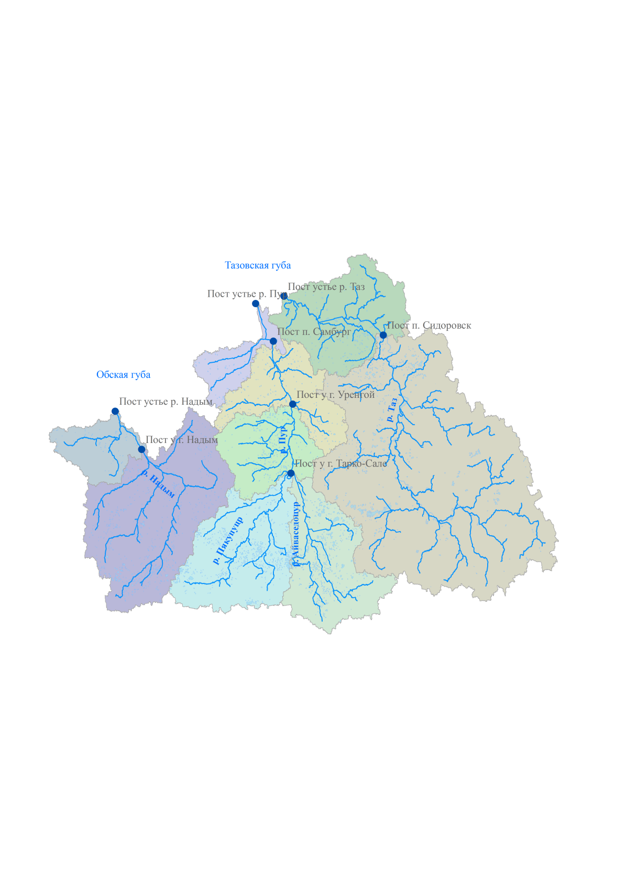
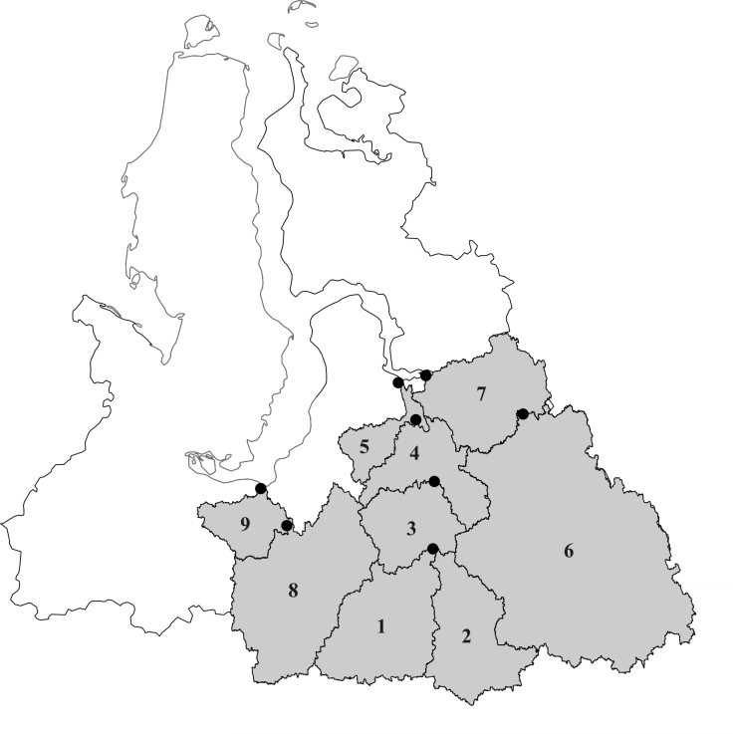

1 – р. Пякупур; 2 - р. Айваседо-Пур; 3- р. Пур (г. Тарко-Сале – г.Уренгой); 4 - р. Пур (г. Уренгой –г. Самбург); 5 – р. Пур (г. Самбург – устье); 6 – р. Таз (исток - п. Сидоровск); 7 - р. Таз (п. Сидоровск - устье); 8 - р. Надым (исток-г. Надым); 9 - р. Надым (г. Надым - устье); точки – пункты гидрометрических наблюдений.
Рис. 2 Расчетные частные водосборы
Для каждой водосборной площади рассчитывалось среднемноголетнее количество осадков, величина испарения (расчетным методом), по разности которых определялся общий объем стока на выделенном водосборе. Расчленение гидрографов по замыкающим частные водосборы створам позволило выделить из общего стока его составляющие элементы – подземный и поверхностный сток (табл.1). В дальнейшем сток суммировался нарастающим итогом от верховий дренирующей сети подбассейна к устью.
Большой объем гидрохимических данных, полученных в ходе многолетних исследований, позволил использовать альтернативный метод оценки величин подземного стока, основанный на использовании данных о химическом составе подземных и поверхностных вод. Проведенные расчеты подтвердили хорошую сходимость количественной оценки элементов уравнения водного баланса для северной группы бассейнов стока и позволили обосновать их количественные характеристики.
Таблица 1
Подземный и общий сток исследуемых водосборных площадей
Подбассейн | Водосбор | Площадь (м²) | Общий сток на участке (м³/год) | Подземный сток на участке (м³/год)
Пуровский | р.Айваседо-Пур | 29,9×10⁹ | 8,5×10⁹ | 2,3×10⁹
Пуровский | р.Пякупур | 32,5×10⁹ | 9,1×10⁹ | 2,5×10⁹
Пуровский | от верховий рр. Айваседо-Пур и Пякупур до створа в п.Тарко-Сале | 62,4×10⁹ | 17,6×10⁹ | 4,8×10⁹
Пуровский | г.Тарко-Сале - г.Уренгой | 14,9×10⁹ | 5,9×10⁹ | 1,4×10⁹
Пуровский | г.Уренгой - г.Самбург | 19,2×10⁹ | 3,7×10⁹ | 0,4×10⁹
Пуровский | Весь бассейн | 111,9×10⁹ | 33,1×10⁹ | 8,2×10⁹
Надымский | от верховий бассейна до створа в г. Надым | 50,8×10⁹ | 14,2×10⁹ | 3,0×10⁹
Надымский | от створа в г. Надым до устья | 13,2×10⁹ | 4,67×10⁹ | 0,9×10⁹
Надымский | Весь бассейн | 64,0×10⁹ | 18,87×10⁹ | 3,9×10⁹
Тазовский | от верховий бассейна до створа в пос. Сидоровск | 114,6×10⁹ | 33,2×10⁹ | 8,9×10⁹
Тазовский | от створа в пос. Сидоровск до устья | 35,4×10⁹ | 14,2×10⁹ | 3,8×10⁹
Тазовский | Весь бассейн | 150,0×10⁹ | 47,4×10⁹ | 12,7×10⁹
Для выявления закономерностей распределения подземного стока, как элемента баланса, использовалась такая интегральная количественная характеристика как модуль подземного стока. Результаты анализа распределения величин модуля стока северной группы бассейнов кайнозойско-меловой системы стока показывают, что изменения имеют зональный характер. В широтном направлении, с юга на север, идет изменение соотношения между величиной поверхностного и подземного стока в сторону уменьшения последнего.
Исключением является центральная часть Пуровского бассейна (от г. Тарко-Сале до г. Уренгой), где происходит увеличение модуля общего (до 12,5 л/сек∙км²) и подземного (до 2,9 л/сек∙км²) стока (рис.3). Как показали ранее проведенные исследования, гидрогеологические параметры данного частного водосбора имеют повышенные фильтрационные свойства, изменяющие стоковые характеристики данной территории в сторону их локального возрастания. Севернее поста г. Уренгой модули подземного и поверхностного стока уменьшаются в два раза. Предположительно, основную роль в формировании данной зональности играет характер распространения многолетнемерзлых пород, мощность и глубина их залегания. На данной широте подзона островной многолетней мерзлоты сменяется подзоной двухслойного залегания современных и древних многолетнемерзлых пород (ММП). При увеличении льдистости происходит снижение фильтрационных параметров эоцен-четвертичного водоносного комплекса, что приводит к уменьшению инфильтрационного питания.
Для количественной оценки величины водообмена подземных вод использовалась формула Б.И. Куделина: τ=Fmn/Q, где m- средняя мощность водовмещающих пород, м; n- пористость (принимается по данным поисково-разведочных работ с привлечением справочных величин); Q- расход подземных вод (м³/год). По своему физическому смыслу эта величина отражает длительность периода (число лет), в расчете на который суммарный объем стока будет количественно соответствовать объему геологических запасов подземных вод, что определяет потенциальную возможность их полного возобновления. Использование этой зависимости и данных о распределении параметров подземного стока позволило количественно оценить величину водообмена для изучаемой группы бассейнов стока.
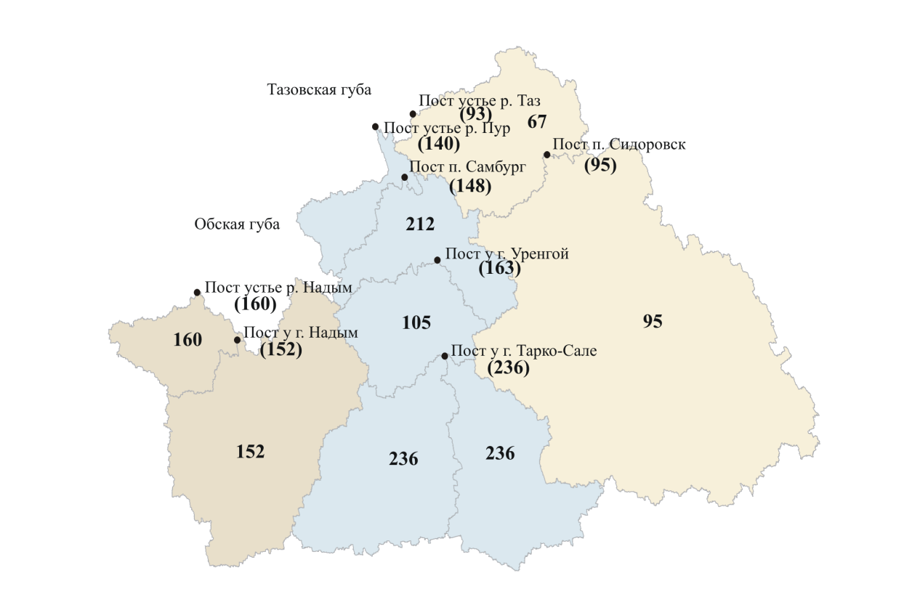
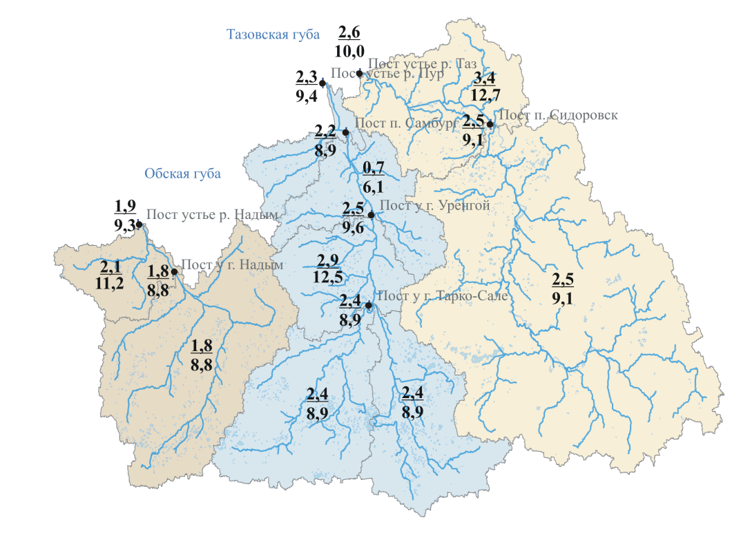

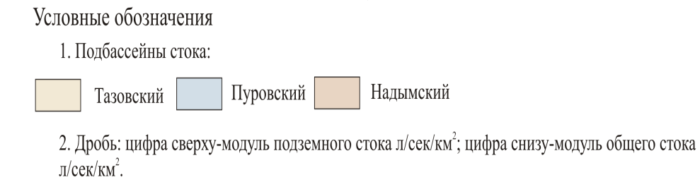

Рис. 3 Стоковые характеристики группы бассейнов Рис. 4 Срок водообмена (в годах)
Оценка сроков водообмена в эоцен-четвертичных отложениях верхнего этажа ЗСАБ, выполненная для конкретных участков (частных водосборов), показывает их зависимость от мощности водопроницаемой толщи. Свое влияние вносит и многолетняя мерзлота, сокращая сроки водообмена (рис.4). Участки с наименьшей скоростью водообмена отмечаются в Пуровском и Надымском подбассейнах (150-200 лет). К наибольшей скорости водообмена следует отнести Тазовский бассейн (около 100 лет), мощность эоцен-четвертичного комплекса которого меньше, чем в соседних бассейнах, разрез сложен хорошо проницаемыми породами с меньшим количеством многолетнемерзлых пород.
Анализируя и сравнивая полученные сроки водообмена подземных вод со временем зарождения речной сети в позднезыряновское время (плейстоцен-голоцен 8-9 тыс. л.н.) можно прийти к выводу, что пресные воды севера ЗСАМ имеют метеогенное происхождение. Высокая кратность водообмена эоцен-четвертичного водоносного комплекса (от 100 до 250 лет) определяет отсутствие в их составе следов процессов криогенной метаморфизации и реликтов палеостока. Современный генезис подземных вод подтверждается и данными их изотопного состава (ВСЕГИНГЕО, 2005).
Пятая глава посвящена изменению химического состава пресных вод с глубиной и выявлению в них атмосферной, биогенной и литогенной составляющей. На основании количественной оценки подземного стока приведен расчет масштаба выноса веществ из подземных вод.
Несмотря на небольшой диапазон значений минерализации, для подземных вод территории ЯНАО прослеживается четко выраженная гидрохимическая зональность. Разнообразный состав подземных вод зависит от типа вмещающих пород и в большей степени от геохимической обстановки.
Основными факторами, определяющими химический состав подземных вод, являются гипергенные процессы в массивах горных пород, разложение растительных остатков и жизнедеятельность микроорганизмов.
Характерной особенностью данных вод является их слабокислый характер (рН – 6,0 ед.). Причиной этого является разложение растительных остатков с образованием органических кислот. Кислая среда не способствует накоплению гидрокарбонат-иона. Слабый поверхностный сток, небольшое испарение и наличие многолетнемерзлых пород приводят в этих условиях к различной степени заболоченности. При взаимодействии воды с вмещающими породами происходит плавное повышение содержания основных солеобразующих компонентов – Na⁺, K⁺, Ca²⁺, Mg²⁺, SiO₂.
В подземных водах межмерзлотных водоносных комплексов начинают доминировать ион Ca²⁺ и Mg⁺. На порядок возрастает содержание Fe_{общ}. и Mn. Значительно увеличивается содержание SiO₂, а окисляемость уменьшается (O₂). Увеличение содержания гидрокарбонатов и повышение рН с глубиной указывает на нейтрализацию органических кислот и формирование менее кислой среды. Воды становятся гидрокарбонатными магниево-кальциевыми с повышенным содержанием железа и кремния. Такие процессы обусловлены водами, находящимися в более закрытой гидрохимической обстановке, не содержащими свободного кислорода и способными восстанавливать трехвалентное железо.
Одним из основных факторов, под влиянием которых формируется химический состав вод, является климат. Зависимость этого процесса от климатических условий, прежде всего, проявляется в соотношении элементов водного баланса: осадков, стока и испарения. Атмосферные осадки характеризуются слабокислой средой, по составу это гидрокарбонатные натриево-кальциевые воды. Выпавшие осадки и снеготалые воды взаимодействуя с почвами формируют различные водоносные горизонты и комплексы.
Основными составляющими минерализации подземных вод верхней части гидрогеологического разреза можно считать соли, приносимые атмосферными осадками, соли выщелачиваемые водой из вмещающих пород и почвенного слоя, и синтезируемые из воды и углекислого газа ионы.
Зная данные о потоках природных вод и их химическом составе, проведена оценка массопотока химических элементов подземных вод для каждого водосборного участка.
Массопоток химических элементов в подземных водах определялся по формуле [В.П. Зверев, 2009]:
$q_{\text{пхм}}=С_{n}⋅q_{\text{пм}},$
где $q_{\text{пхм}}$- подземный массопоток химического элемента, г/с; $C_{n}$- средняя концентрация этого элемента, г/л и $q_{\text{пм}}$- собственно массопоток подземных вод, а модуль массопотока:
$M_{\text{пхм}}=({q_{\text{пхм}}}/F)=C_{n}⋅M_{\text{пм}},$
где $M_{\text{пхм}}$- модуль подземного массопотока химического элемента, г/с∙км²; $F$- анализируемая площадь, км² и $М_{\text{пм}}$- модуль массопотока подземных вод, г/с∙км².
Минерализация атмосферных осадков в центральных областях Ямало-Ненецкого автономного округа не превышает 20 мг/л. Без учета испарения доля таких солей не превышает 20% от общей суммы солей подземных вод. С учетом концентрирования солей за счет испарения доля атмосферной составляющей может достигать 25%.
Следующая важная составляющая минерализации подземных вод – это соли, поступающие из органического вещества почвенного горизонта. Поглощенные корневой системой растений органическое вещество, пройдя биологический цикл, попадает вместе с опадом в почву, где при минерализации, гумификации и растворении переходят в подземные воды. Для расчета биогенной составляющей использована схема, предложенная С.Л. Шварцевым [1978], где в качестве индикатора предложен ион HCO₃⁻ . Данная составляющая в пресных водах представлена недиссоциированной угольной кислотой, разнообразными органическими кислотами, выраженными через окисляемость и в незначительной степени окислами азота. Учет всех этих форм позволил произвести расчет объема органического вещества выносимого из подземных вод. Расчет показал, что на долю солей, поступающих в подземные воды в виде органо-минеральных соединений, приходится до 40-60% (табл.2).
Тем не менее, часть химического стока биогенного генезиса смывается поверхностными водами, на что указывает повышение содержания в них гидрокарбонатов и увеличение окисляемости, и не попадает в межмерзлотные горизонты.
Литогенная составляющая представлена в основном катионами и нейтральным SiO₂. Основными катионами, увеличивающими свое содержание в подземных водах, по сравнению с атмосферными осадками, являются ионы Ca, Mg, Na, выщелачиваемые из силикатных пород.
При выносе из глинистых пород доминирует SiO₂, вклад которого в общую минерализацию достигает 25-35%, на долю же катионов приходится незначительная часть. Такое обогащение силикатами можно связывать со скоростью водообмена межмерзлотных вод.
Результаты расчетов массопотоков химических элементов в подземных водах для исследуемых водосборных участков и процентный вклад отдельных составляющих приведены в табл.2. Из приведенных данных видно, что формирование химического состава имеет сложное комплексное происхождение. На долю атмосферной составляющей, которая определяется количеством осадков и величиной испарения, приходится около 25% общей минерализации подземных вод. Биогенной составляющей, в общем количестве выносимых солей, принадлежит (для условий ЯНАО) около половины всей минерализации. Вклад литогенной составляющей, за счет выноса силикатов, достигает около 35% и напрямую связан с интенсивностью водообмена, который определяет сумму солей в растворе: чем быстрее водообмен, тем ниже минерализация подземных вод. Так же с юга на север наблюдаются небольшие изменения (в сторону уменьшения) в значениях выноса подземными водами органического и химического вещества.
Это обусловлено различным влиянием на отдельных участках биологических, геологических, гидрогеологических и геокриологических факторов. На величине подземного химического массопереноса отрицательно сказывается распространение многолетнемерзлых пород, которые препятствуют формированию массопотока подземных вод. В целом для алюмосиликатных пород криолитозоны вынос химических элементов является невысоким и составляет от 2,1 до 3,8 т/год∙км². Минимальные значения массопотоков характерны для областей распространения тундрового ландшафта. Так же следует отметить, что незначительная часть образующегося органического вещества выносится подземными и поверхностными водами за пределы современного ландшафта. Большая часть его накапливается в почвах без глубокого химического преобразования и приводит к заторфованности, а следовательно к заболоченности территории.
Исходя из того, что гидродинамический и гидрохимический режимы подземных вод тесно связаны, значимые скорости движения подземных вод определяют и больший конвективный вынос загрязнителей. Также, высокие скорости смены суммарного объема стока, приводят к существенной промытости вмещающих пород, и, как следствие - к малой биогенной и литогенной составляющим общей минерализации подземных вод. На фоне такой ультрапресной минерализации даже незначительный принос контаминантов приводит к заметному ухудшению качества подземных вод. Данное положение подтверждается в работе рядом примеров. Например, на водозаборе г. Губкинский (Пуровский район), в результате интенсивного водоотбора происходит резкое ухудшение качества подземных вод, в результате чего за период в пять лет рН среды снизился с 7 до 6 с одновременным ростом содержания железа в воде (от 4 до 6 мг/л). Аналогичные изменения гидрохимической обстановки отмечались и на других водозаборах округа. Так на водозаборе г. Пангоды содержание железа за период с 1999 по 2005 год увеличилось от 1,5 до 5,5 мг/л.
Таблица 2
Массопотоки химических элементов и масштабы выноса подземными водами органического и химического вещества (на примере Пуровского и Надымского района)
Подбассейн | Водосборный  участок | Массопоток химических элементов в подземных водах, 10⁹ г/год  Модуль подземного массопотока химических элементов г/с∙км² |  |  |  |  |  |  |  |  | Суммарный вынос т/год  Модуль массопотока л/с∙км² | Модуль подземного стока л/сек∙км² | Модуль  органогенного  химического стока  т/год∙км² | Модуль  литогенного  химического стока  т/год∙км² | Атмосферная составляющая  % | Биогенная составляющая % | Литогенная  составляющая  % | Коэффициент водообмена, лет
Подбассейн | Водосборный  участок | K⁺ | Na⁺ | Ca⁺ | Mg²⁺ | Cl⁻ | SO₄²⁻ | HCO₃⁻ | SiO₂ | Fe³⁺
Пуровский | от верховий р.Айваседо- Пур и  р.Пякупур до створа в п.Тарко-Сале | 4,4  0,002 | 12,0  0,006 | 34,2  0,02 | 15,8  0,008 | 6,7  0,003 | 3,2  0,002 | 238,8  0,12 | 147,3  0,07 | 8,4  0,004 | 470,8  0,239 | 2,4 | 3,95 | 3,50 | 25 | 45 | 30 | 236
Пуровский | от верховий бассейна до створа в  г.Уренгой | 4,8  0,002 | 14,8  0,006 | 40,3  0,02 | 19,8  0,008 | 8,6  0,003 | 6,8  0,003 | 295,7  0,12 | 187,2  0,07 | 9,4  0,004 | 587,4  0,241 | 2,5 | 3,95 | 3,40 | 25 | 40 | 35 | 163
Пуровский | от верховий бассейна до створа в  г.Самбург | 4,8  0,001 | 15,7  0,005 | 40,8  0,01 | 19,1  0,006 | 9,9  0,003 | 9,2  0,003 | 282,1  0,09 | 197,3  0,06 | 8,9  0,003 | 587,8  0,193 | 2,2 | 3,09 | 3,01 | 25 | 40 | 35 | 148
Пуровский | Весь бассейн | 5,9  0,002 | 18,8  0,005 | 50,8  0,01 | 24,5  0,007 | 11,4  0,003 | 11,1  0,003 | 350,1  0,1 | 245,1  0,07 | 10,6  0,003 | 728,3  0,216 | 2,3 | 3,66 | 3,30 | 25 | 40 | 35 | 138
Надымский | от верховий бассейна до створа в  г. Надым | 2,71  0,001 | 7,2  0,004 | 17,4  0,01 | 9,3  0,005 | 2,2  0,001 | 5,8  0,003 | 122,2  0,07 | 71,4  0,04 | 6,7  0,004 | 244,9  0,152 | 1,8 | 2,40 | 2,10 | 25 | 40 | 35 | 152
Надымский | Весь бассейн | 3,7  0,001 | 9,3  0,004 | 21,9  0,01 | 11,8  0,005 | 3,4  0,001 | 7,6  0,003 | 158,9  0,08 | 91,9  0,04 | 8,6  0,004 | 317,1  0,157 | 1,9 | 2,30 | 2,10 | 25 | 40 | 35 | 162

В шестой главе дается характеристика основных источников антропогенного загрязнения пресных вод округа и оценка геоэкологического состояния территории. На основании расчетов глубины дренирующего воздействия речной сети, величин бассейнов интенсивного стока и скоростей водообмена определена степень устойчивости гидродинамически обособленных зон к антропогенному воздействию и приводится прогноз возможного изменения качества пресных вод в связи с разработкой месторождений углеводородов.
В результате добычи нефти и газа подземная гидросфера испытывает большое негативное воздействие, которое может вызвать необратимое загрязнение и истощение ресурсов подземных вод. Все это вызывает необходимость развернутого анализа процессов формирования и техногенеза пресных вод округа. В условиях слабой гидрогеологической изученности и при масштабном освоении территории возрастает роль научных разработок, позволяющих более обоснованно проводить комплексные исследования и природоохранные мероприятия.
Разработка методов оценки устойчивости геологической среды к техногенным воздействиям является одной из задач геоэкологии, ориентированной на изучение ресурсной, геодинамической, геофизической и геохимической функций приповерхностной части литосферы.
Термин «устойчивость» тесно связан с таким свойством как саморегулирование, т.е. способность системы к восстановлению внутренних свойств и структур под влиянием внешнего воздействия [Ю.А. Мамаев, 1998]. Выделение и обоснование параметров элементарных участков (или гидродинамически обособленных зон) является необходимым условием для количественной оценки устойчивости геосистемы, т.к. органическое целое характеризуется функциональной взаимосвязью данных элементарных участков, каждый из которых обладает спецификой и вместе с тем строгой подчиненностью целому.
По результатам многолетних региональных исследований и в соответствии с гидродинамическими представлениями, выявлено, что основной особенностью региональной динамики подземных вод эоцен-четвертичного водоносного комплекса ЗСМБ, является формирование местных (обособленных) потоков данных вод. Гидродинамические границы (водоразделы, реки, озера) изолируют потоки подземных вод от участков выхода проницаемых отложений на поверхность, вследствие чего питание и разгрузка подземных вод осуществляется в основном путем вертикальной фильтрации.
Исходя из вышеизложенных теоретических предпосылок, данные участки (гидродинамически обособленные зоны) и являются элементарными бассейнами стока, в пределах которых происходит инфильтрационное питание и разгрузка подземных вод практически без транзитного стока, при этом дрены в гидродинамическом отношении представляют собой непроницаемые границы с формированием двухстороннего притока.
Важнейшей региональной характеристикой условий формирования подземного стока является понятие глубины дренирующего воздействия речной сети. Расчет дренирующего воздействия может быть получен из решения уравнения неустановившейся фильтрации в полуограниченном потоке [Ф.М. Бочевер, В.М. Шестаков, 1965]. При решении данного уравнения глубина дренирования составит:
$$x=λ×2\sqrt{a_{0}t}$$
где x – условная глубина дренирующего воздействия, определяемая через суммарную мощность слабопроницаемых пород разреза, м; t – время; а – коэффициент пьезопроводности, м²/сут; λ – принимаем равным 0,9 в зависимости от времени образования речной сети [В.А. Всеволожский, 1983].
Из решения данного уравнения получим для эоцен-четвертичного водоносного горизонта ЗСМБ минимальную величину глубины дренирования - 250 метров.
Следовательно, речная сеть, образовавшаяся 8-9 тысяч лет назад в начале голоцена, в настоящее время осуществляет полное дренирование подземных вод эоцен-четвертичного водоносного комплекса с формированием гидродинамически обособленных зон зависящих в первую очередь от параметров гидрографической сети и рельефа.
Для определения порядка (величины) дрен, полностью перехватывающих подземный сток эоцен-четвертичного комплекса и формирующих элементарные бассейны стока, может быть использовано соотношение:
$K_{0}L\frac{{ΔH}_{в}}{m_{0}}=T\frac{{ΔH}_{л}}{L}$
из которого, принимая мощность эоцен-четвертичного водоносного комплекса как глубину полного дренирования m₀ (до 250 метров), можно вывести ширину области разгрузки в реку L и размер речной долины B =2L.
Для водоносных горизонтов в долинах рек верхнего гидрогеологического этажа можно считать справедливым условие ${{ΔH}_{в}}/{{ΔH}_{л}}<\text{10}$ [В.А. Всеволожский, 1983], где ${ΔH}_{в}$- среднее значение разности напоров вертикальной фильтрации в области разгрузки; ${ΔH}_{л}$- разность напоров латерального потока в области разгрузки. При средней водопроводимости (Т) по бассейну р. Пур около 60 м²/сут и коэффициента фильтрации слабопроницаемых прослоев K₀ порядка 0,002-0,005 м/сут, ширина области разгрузки L составит:
$m_{0}=\frac{{ΔH}_{в}}{{ΔH}_{л}}×\frac{K_{0}}{T}×L^{2};$ $L^{2}={m_{0}}/(\frac{{ΔH}_{в}}{{ΔH}_{л}}×\frac{K_{0}}{T})$
Отсюда ширина долины реки В~1500÷1600 метров.
Исходя из геоморфологии речных бассейнов ЯНАО, подобными областями разгрузки обладают реки третьего порядка (основные режимообразующие реки и ручьи).
Параметры элементарных бассейнов стока определялись исходя из полученных сроков водообмена для подземного стока эоцен-четвертичного комплекса, а также принимая во внимание данные о величинах рек полностью дренирующих подземные воды. В условиях верхнего гидрогеологического этажа при движении подземных вод, срок водообмена связан с основными гидрогеологическими параметрами системы следующим соотношением:
$τ=\frac{{ΔV}_{\text{геолог}}}{Q}=\text{365}\frac{{\text{nL}}^{2}}{Δ\text{HK}}=\frac{L}{u}$,
где ${ΔV}_{\text{геол}\text{.}}−$ объем геологических запасов подземных вод (м³); Q – расход подземных вод (м³/год); u – действительная скорость фильтрации (м/сут); n – пористость; $ΔH$- разность напоров на границах области фильтрации (м).
Средняя действительная скорость фильтрации по данным разведочных работ на рассматриваемой территории составляет порядка 0,08-0,1 м/сут. Таким образом, диапазон изменения L (область питания и разгрузки дрены) составит от 3-5 км в устьевых частях до 8-10 км в истоках. То есть максимальные области горизонтального транзитного стока подземных вод не превышают 8-10 км (табл.3).
Таблица 3
Расчет ширины области питания и разгрузки
Элементарные бассейны вблизи городов | Коэффициент фильтрации (К_{ф}) м/сут | Градиент напора  (У) | Скорость фильтрации ($υ$_{ф}) м/сут.  $$υ_{ф}=K_{ф}×У$$ | Действительная скорость ($и$_{д})  м/сут.  $$и_{д}=\frac{U_{ф}}{n_{о}}$$ | Ширина области разгрузки и питания,  (L) м  $$L=υ_{\text{вод}\text{.}\text{.}}×\text{365}×и_{д}$$
г. Ноябрьск | 4,3 | 0,004 | 0,017 | 0,09 | 7753
г. Губкинский | 7,0 | 0,002 | 0,014 | 0,07 | 6029
г. Муравленко | 10,0 | 0,002 | 0,02 | 0,1 | 8614
г. Тарко-Сале | 11,0 | 0,002 | 0,02 | 0,1 | 8614
г. Н.Уренгой | 10,0 | 0,002 | 0,02 | 0,1 | 3832
г. Надым | 4,31 | 0,004 | 0,02 | 0,1 | 5548
Полученные параметры крайне важны при рассмотрении геоэкологических проблем нефтегазодобывающих районов ЯНАО. Выделение элементарных бассейнов стока и определение их размеров играет существенную роль в понимании процессов техногенной трансформации подземных вод, особенно в районах интенсивной нефтегазодобычи, так как термодинамическое состояние геологической среды можно представить как устойчивость отдельных ее элементов.
Расчет темпов водообмена элементарных участков позволяет выполнить районирование региона по степени способности к самоочищению, а определение величины средней продолжительности нахождения загрязнителя в водоносном горизонте - прогнозировать опасность контаминантов для водозаборных сооружений. С одной стороны, большие скорости водообмена предполагают стремительный вынос загрязнения из водоносного комплекса, но с другой стороны, небольшие расстояния конвективного переноса определяют низкую степень естественной очистки подземных вод из-за незначительности процессов сорбции и диффузии. Здесь же необходимо отметить, что вынос контаминантов из подземных вод приводит к превалированию процессов загрязнения поверхностных вод.
В качестве примера в работе приводятся результаты геоэкологических исследований, проведенных на водосборных площадях изучаемых рек в районе г.Тарко-Сале. Масштабное гидрохимическое опробование поверхностных и подземных вод показало, что концентрация нефтепродуктов и хлора (индикатор нефтедобычи) в подземных водах в большинстве случаев не превышает фоновых значений. За небольшой отрезок времени подземные воды очищаются от контаминантов с выносом их в речную сеть (рис.5а).
Рассмотрение региональных характеристик распределения параметров элементарных водобалансовых участков указывает, что они напрямую зависят от особенности морфологии криолитозоны. Как уже отмечалось, степень устойчивости стокоформирующих комплексов увеличивается с юга на север, коррелируя с сокращением сроков водообмена. В результате неоднократных оледенений, трансгрессий и регрессий арктического моря в четвертичный период, промерзание горных пород и типы строения мёрзлых толщ имеют ярко выраженное широтное направление. При широтном увеличении мощности многолетнемерзлых пород криолитозоны изменяются и сроки водообмена, уменьшаясь, например, для бассейна р. Пур от 250 лет на юге до 150 на севере. Соответственно, повышаются скорости движения подземных вод эоцен-четвертичного водоносного комплекса.
Учет элементарных бассейнов стока, их характеристик и величин, является необходимым условием при разработке и проведении мониторинга качества подземных вод эоцен-четвертичного водоносного горизонта. Как уже указывалось ранее, элементарные бассейны стока являются практически замкнутыми структурами без обмена веществом и энергией между собой. Движение подземных вод и миграция контаминантов соответственно происходит на небольших расстояниях (не более 8-10 км), с полным дренажом речной сетью. Следовательно, при обнаружении контаминантов в подземных водах с большой степенью вероятности следует ограничить поиски источника техногенеза радиусом 8-10 км. При этом необходимо учитывать скорость движения подземных вод и время функционирования объекта техногенной нагрузки.
Данное положение подтверждается схемой (рис. 5бError: Reference source not found), из которой видно, что превышения хлора в подземных водах элементарного бассейна на междуречье рек Пульпуяха и Ханупыяха (0,9 мг/л) связано с работой центральной перекачивающей станцией (ЦПС) и не зависит от работы дожимных насосных станций (ДНС) в соседних элементарных бассейнах подземного стока.
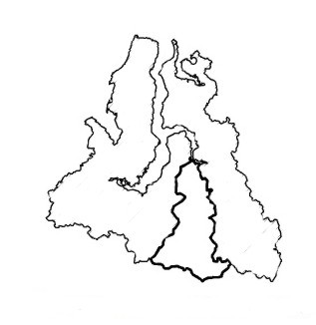
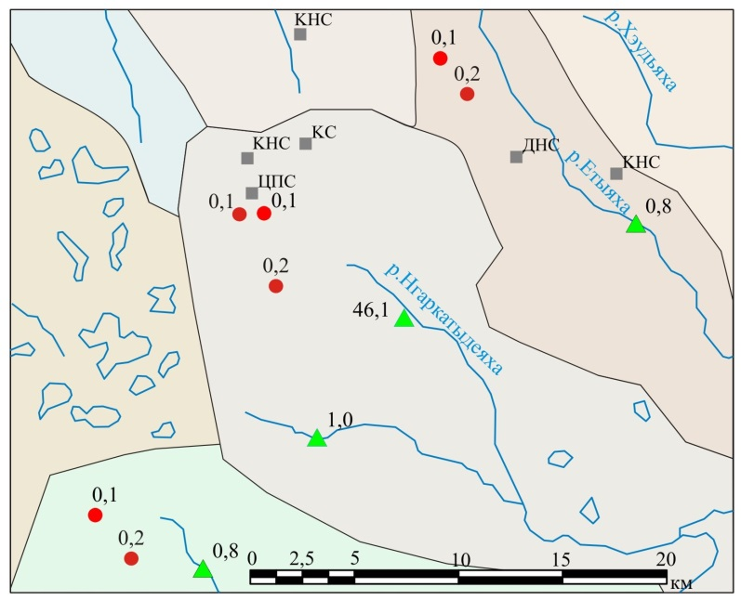
а)

б)
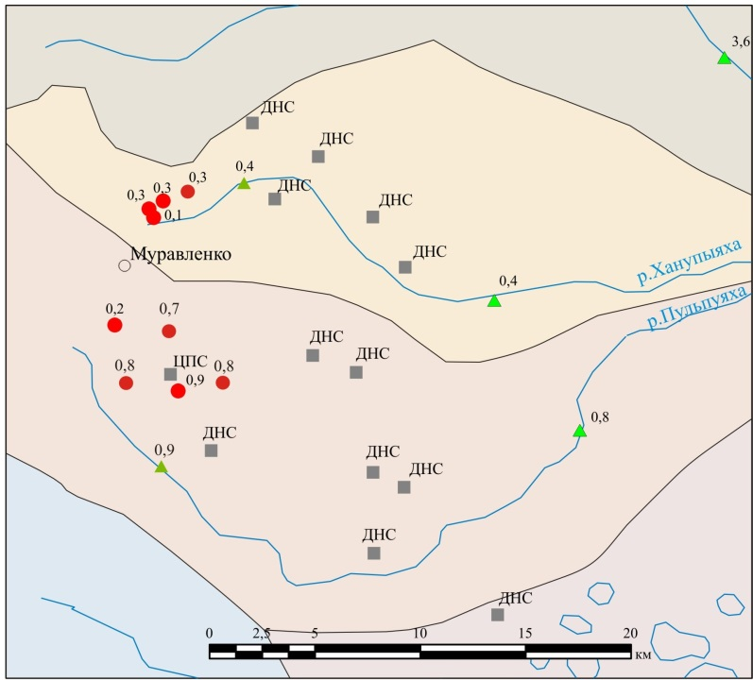

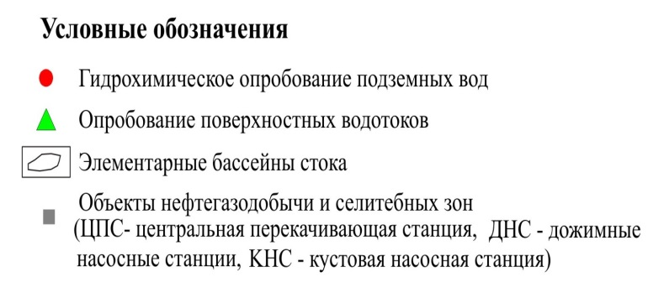

Рис.5 Содержания хлора в поверхностных и подземных водах на междуречье рек (мг/л)
По результатам проведенных исследований отмечается локальное загрязнение земель в местах добычи, переработки, хранения и транспортировки нефти и нефтепродуктов, которые являются источником загрязнения подземных и поверхностных вод.
Неравномерность загрязнения территории района исследования нефтепродуктами обусловлена, как особенностью региональной динамики эоцен-четвертичного водоносного комплекса, так и характером распределения различных утечек и проливов нефтепродуктов (по объемам, интенсивности, срокам возникновения и продолжительности).
Практически на всех водозаборах района исследования отмечается техногенное влияние нефтегазового комплекса на пресные подземные воды, но концентрация загрязняющих веществ в них значительно ниже, чем в поверхностных водах. Рассчитанные в работе бассейны интенсивного стока (элементарные участки), внутри которых происходит питание и разгрузка подземных вод, а также определение сроков водообмена для подбассейнов стока исследуемой территории позволяет утверждать о быстром (на данном этапе) выносе загрязнителей из эоцен-четвертичного водоносного комплекса в поверхностные водные объекты и низкой степени естественной очистки самих подземных вод.
Среднее содержание наиболее распространенных загрязняющих веществ в основных реках исследуемой территории приведено в табл.4, табл.5.
По всему району исследования речные воды загрязнены нефтепродуктами, фенолами, соединениями меди, цинка, марганца и железа. Превышение предельно-допустимых концентраций (ПДК) для рыбохозяйственных водоемов по нефтепродуктам составляет до 9 ПДК, по фенолу до 6 ПДК. Высокие загрязнения на протяжении многих лет были замечены по марганцу – 59, 6 ПДК и 63, 7 ПДК на р.Надым, в период «зимней межени» и весеннего половодья 109 ПДК на р.Таз, на р.Пяку-Пур – 64, 4 ПДК. Высокие содержания железа в большей степени обусловлено природным фактором.
Индикатором нефтяного загрязнения являются также донные речные отложения. По классификации уровня загрязнения донных отложений нефтепродуктами река Пур в большей степени относится к «слабозагрязненной» [В.И. Уварова, 2000].
В целом, по данным ГУ «Ресурсы Ямала», за последние 30 лет средняя концентрация нефтяных углеводородов в воде ручьев и рек возросла ~ в 20 раз (с 0,21 до 3,9 мг/л).
На основании данных расхода воды рек и содержании в них загрязняющих веществ оценены массопотоки основных загрязнителей выносимые реками с исследуемой территории (Табл.4-Табл.5).
Как показали расчеты, всего с исследуемого района с поверхностными (речными) водами выносится 0,03 млн. т. нефтепродуктов. При этом следует учитывать, что это в основном та часть, которая осталась после окисления и биологического самоочищения. Поэтому, с учетом коэффициентов самоочищения, в поверхностные водотоки поступает как минимум в 5 раз большее количество нефти [В.М. Гольдберг, 2001], что-то порядка ~ 0,2 млн. т.
В период с 2002 по 2010 гг., к которому относятся приведенные в таблицах 4, 5 данные, средняя добыча нефти в округе составляла ~35,1 млн.т. Общие потери, составляющие по официальным данным 2%, должны быть равными в этом случае ~702 тыс.т. Таким образом, по расчетам, примерно половина (~ 351 тыс.т) этой массы попадает в реки, остальная остается на поверхности, загрязняя почвы и подземные воды. И в этом случае значительная часть нефтепродуктов подвергается окислению, в итоге в Обскую и Тазовскую губу реками округа должно примерно разгружаться 0,2 % нефтепродуктов от общей нефтедобычи в ЯНАО - ~ 0,07 млн.т. Для Надым-Пурской и Пур-Тазовской нефтегазоносных провинций эта цифра составила ~ 0,03 млн. т. нефтепродуктов в год.
Прогнозирование развития экологической ситуации при дальнейшем освоении региона, контроль за состоянием водных объектов создают основу для принятия решений по поддержанию ресурсов и качества подземных вод на приемлемом уровне, обеспечивающем их использование в течение неограниченного времени, т.е. делает проблему оценки степени гидрогеоэкологической устойчивости эоцен-четвертичного комплекса особенно актуальной. Ввод в эксплуатацию новых месторождений сопровождается отрицательным влиянием на все компоненты природных комплексов и увеличиваются риски от техногенных аварий и спровоцированных опасных природных процессов.
В таких экстремально-климатических и ландшафтных условиях подземные и поверхностные воды имеют тесную взаимосвязь и являются основным наиболее динамичным фактором, определяющим характер и особенности фильтрации и миграции загрязняющих веществ.
В настоящее время ЯНАО занимает 2-е место в стране по добыче нефти. Несмотря на то, что в последние годы уровень добычи нефти замедлил свой рост и в настоящее время составляет 22, 8 млн.т (по данным департамента экономики ЯНАО за 2012 г.), по-прежнему темпы и объемы освоения ресурсной базы углеводородного сырья на территории округа имеют все основания к дальнейшему росту.
Значительная техногенная нагрузка, создаваемая нефтегазовым комплексом в настоящее время, будет возрастать и в дальнейшем при усилении объемов нефтегазодобычи, что при современном уровне технологий может усугубить существующую экологическую ситуацию. Говорить о катастрофических изменениях в гидросфере пока рано, загрязнение углеводородами на исследуемой территории носит локальный характер, и рассчитанные в работе элементарные бассейны стока обладают достаточной степенью устойчивости к антропогенному воздействию за счет высоких скоростей водообмена и полного дренирования речной сетью. В дальнейшем, с постоянным увеличивающимся ростом техногенной нагрузки и при длительном ее воздействии на геосистему возможны необратимые изменения в качественном составе пресных вод территории, фильтрационных параметрах водосодержащих пород и водных ресурсов округа.
В настоящее время геосистема севера ЗСАМБ находится в состоянии крайне неустойчивого (динамического) равновесия и изменение величины водного баланса техногенным путем может за короткий срок привести к резкому изменению обстановки и ухудшению состава питьевых вод.
В связи с этим природоохранными органами должны усиливаться экологические требования к недропользователям, осуществляющим производственную деятельность на территории округа.
Таблица 4
Среднее содержание и вынос массопотоков загрязняющих веществ по основным рекам исследуемого района
(по данным за 2002 -2010 гг.)
Водный объект | Пункт контроля | Расход  м³/с | Содержание, мг/л |  |  |  |  |  | Массопотоки, х10³ т/год
Водный объект | Пункт контроля | Расход  м³/с | Фенолы | Нефтепродукты | Fe_{общ} | Cu²⁺ | Zn²⁺ | Mn
ПДК по СаНПиН 2.1.4.1074-01 |  |  | 0,25 | 0,1 | 0,3 | 1,0 | 1,0 | 0,1 | Фенолы | Нефтепродукты | Fe_{общ} | Cu²⁺ | Zn²⁺ | Mn
ПДК для рыбохозяйственных водоемов |  |  | 0,001 | 0,05 | 0,1 | 0,001 | 0,01 | 0,01
Надым | Надым | 450 | 0,0045 | 0,285 | 2,6 | <0,001 | 0,032 | 0,385 | 0,063 | 4,04 | 36,89 | 0,014 | 0,45 | 5,46
Ныда | Ныда | 70 | 0,0013 | 0,34 | 1,8 | <0,001 | 0,159 | -* | 0,003 | 0,75 | 3,97 | 0,002 | 0,35 | -
Пр.Хетта | Пангоды | 105 | 0,0019 | 0,37 | 1,8 | <0,001 | 0,06 | -* | 0,006 | 1,22 | 5,96 | 0,003 | 0,19 | -
Пур | Тарко-Сале | 560 | 0,005 | 0,30 | 1,1 | <0,001 | 0,05 | -* | 0,088 | 5,29 | 19,42 | 0,017 | 0,88 | -
Пур | Уренгой | 785 | 0,0024 | 0,335 | 2,38 | <0,001 | 0,03 | 0,546 | 0,059 | 8,29 | 58,9 | 0,025 | 0,74 | 13,5
Пур | Самбург | 900 | 0,003 | 0,30 | 1,9 | <0,001 | 0,01 | 0,21 | 0,085 | 8,51 | 53,9 | 0,028 | 0,28 | 5,96
Пяку-Пур | Тарко-Сале | 305 | 0,0025 | 0,26 | 2,39 | <0,001 | 0,032 | 0,38 | 0,024 | 2,50 | 22,9 | 0,01 | 0,31 | 3,65
Седэ-Яха | Н.Уренгой | 75 | 0,0015 | 0,24 | 1,57 | <0,001 | 0,049 | 0,158 | 0,005 | 0,56 | 3,71 | 0,002 | 0,11 | 0,37
Таз | Красноселькуп | 1045 | 0,004 | 0,27 | 1,4 | <0,001 | 0,04 | 0,22 | 0,131 | 8,89 | 46,13 | 0,032 | 1,32 | 7,25
 | Тазовский | 1500 | 0,0056 | 0,445 | 2,3 | <0,001 | 0,061 | 0,417 | 0,26 | 21,05 | 108,8 | 0,047 | 2,88 | 19,72
-* параметр не контролируется.
Таблица 5
Массопотоки нефтепродуктов по рекам Пур, Надым и Таз

Водный объект | Площадь водосбора, (м²) | Поверхностный сток на участке  м³/год | Среднее содержание нефтепродуктов мг/л | Вынос нефтепродуктов, х10³ т/год | Массопотоки,  т/год∙км²
Пур | 111,9х10⁹ | 24,9х10⁹ | 0,33 | 8,22 | 0,07
Надым | 64,0х10⁹ | 14,97х10⁹ | 0,30 | 4,94 | 0,08
Таз | 150,0х10⁹ | 34,7х10⁹ | 0,42 | 14,57 | 0,097
Итого: | 325,9х10⁹ | 74,57х10⁹ | 0,35 | 26,1 | 0,08

Заключение
Результатом проведенных исследований являются следующие основные положения:
- Впервые проведена оценка балансовых характеристик для северной группы бассейнов кайнозойско-меловой системы стока на территории севера Западной Сибири;
- На основе количественной оценки элементов водного баланса, контролирующих геоэкологический фон территории эоцен-четвертичного водоносного комплекса, установлены региональные закономерности в распределении подземного стока, на которые в первую очередь влияют мерзлотные и фильтрационные параметры водовмещающих пород;
- Установлено, что важной особенностью гидрогеологического строения эоцен-четвертичного водоносного комплекса северной части ЗСМБ является сформировавшиеся в постледниковый период замкнутые элементарные бассейны подземного стока, препятствующие распространению миграции загрязнения на большие расстояния. В их пределах происходит инфильтрационное питание и разгрузка подземных вод практически без транзитного стока, при этом дрены в гидродинамическом отношении представляют собой непроницаемые границы с формированием двухстороннего притока;
- Показано, что высокая кратность водообмена эоцен-четвертичного водоносного комплекса обуславливает отсутствие в составе подземных вод следов процессов криогенной метаморфизации и реликтов палеостока.
- Для рассматриваемой территории установлено, что формирование химического состава подземных вод имеет сложное полигенетическое происхождение, сохранение которого представляет геоэкологическую проблему.
- Гидрогеологическими расчетами подтверждено, что на исследуемой территории элементарные бассейны обладают высокой степенью устойчивости к антропогенному воздействию за счет высоких скоростей водообмена и полного дренирования речной сетью. Оценка устойчивости геосистемы к техногенному воздействию показала, что значительные скорости водообмена предполагают стремительный вынос загрязнения из водоносного комплекса, но при этом небольшие расстояния конвективного переноса определяют низкую степень естественной очистки подземных вод из-за незначительности процессов сорбции и диффузии. Вынос контаминантов из подземных вод приводит к превалированию процессов загрязнения поверхностных вод.
- Отсутствие регионального стока на изучаемой территории предполагает ограниченность в миграции контаминантов на расстояния, не превышающие 10-15 километров.
- С постоянным ростом техногенной нагрузки и при длительном ее воздействии на геосистему в дальнейшем возможны необратимые изменения в качественном и количественном составе пресных вод территории, требующие усиленного экологического контроля по отношению к недропользователям со стороны природоохранных органов.
Основные результаты диссертации опубликованы в работах:
Статьи, опубликованные в ведущих рецензируемых научных журналах, входящих в Перечень ВАК
- Бешенцев В.А., Иванов Ю.К., Ястребов А.А. Гидроэкология и гидрохимия пресных подземных вод Ямало-Ненецкого автономного округа. Инженерная экология - №2. - М., 2004.- С. 2-14.
- Ястребов А.А., Иванов Ю.К.. Региональная динамика пресных подземных вод Ямало-Ненецкого Автономного Округа. Литосфера. - № 5. - 2008. - С. 99-112.
- Иванов Ю.К., Ястребов А.А., Бешенцев В.А.. Прогноз развития контаминационных процессов в условиях криолитозоны. Литосфера. - № 6. - 2008. - С. 82-86.
- Ястребов А.А. Влияние скорости водообмена на степень и масштаб антропогенного воздействия. Литосфера, 2009, № 4, с. 114-118.
- Ястребов А.А., Мамаев Ю.А. Задачи геоэкологической оценки состояния подземных вод эоцен-четвертичного водоносного комплекса территории Ямало-Ненецкого автономного округа в связи с разработкой месторождений углеводородов. Геоэкология - №1 – 2013. – с.80-84.
Публикации в других научных изданиях
- Ястребов А.А., Бешенцев В.А., Иванов Ю.К. Подземные воды Ямало-Ненецкого автономного округа (ЯНАО) и основные направления их использования. Ежегодник - 2003: Информ. сб. науч. тр. - Екатеринбург: ИГГ УрО РАН, 2004. - С. 378-380.
- Ястребов А.А., Пономарев А.А., Ковальчук А.И. Минеральные и термальные воды Ямало-Ненецкого автономного округа. Ежегодник - 2004: Информ. сб. науч. тр. - Екатеринбург: ИГГ УрО РАН, 2005. - С. 354-358.
- Ястребов А.А., Ковальчук А.И. Влияние эпох оледенения на формирование пресных поверхностных и подземных вод севера Западной Сибири. Ежегодник - 2005: Информ. сб. науч. тр. - Екатеринбург: ИГГ УрО РАН, 2006. - С. 421-424.
- Иванов Ю.К., Бешенцев, Ястребов А.А. Техногенные изменения химического состава подземных вод на водозаборах Ямало-Ненецкого автономного округа. Ежегодник - 2005: Информ. сб. науч. тр. - Екатеринбург: ИГГ УрО РАН, 2006. - С. 409-415.
- Иванов Ю.К., Ястребов А.А., Бешенцев В.А. Современные факторы, определяющие особенности химического состава подземных вод Ямало-Ненецкого автономного округа. Геология Урала и сопредельных территорий: Информ. сб. науч. тр. - Екатеринбург: ИГГ УрО РАН, 2007. - С. 465-478.
- Бешенцев В.А., Ястребов А.А., Иванов Ю.К. Экологическое состояние и степень защищенности подземных вод Ямало-Ненецкого автономного округа от загрязнения. Ежегодник - 2007: Информ. сб. науч. тр. - Екатеринбург: ИГГ УрО РАН, 2008. - С. 366-369.

